

## CPR Plurilingüe Liceo “La Paz

**Desarrollo de Aplicaciones Multiplataforma**

**Sueños cumplidos -**

**Aplicación para la gestión de Clientes, Empleados y Servicios**

Autor: Ariana María Mihuţ

Tutor: Jesús Ángel Pérez-Roca Fernández

Índice

Resumen ……………………………………………………………………………… 4

Abstract ……………………………………………………………………………….. 5

Palabras clave ………………………………………………………………………... 6

Motivación …………………………………………………………………………….. 7

Objetivos. 12

Estado del arte. 13

Caso de estudio. 14

Diagramas. 15

Desarrollo del proyecto 16

Manual Administrador 17

Manual Usuario 18

Viabilidad tecno-económica. 19

Trabajo futuro. 20

Conclusiones. 21

Biblioteca de recursos web y referencias. 22

Anexos. 23

# Resumen

Mi proyecto ha nacido pensando en una empresa organizadora de eventos, que gestiona a sus Clientes, a sus Empleados y la venta de los Servicios que presenta, aspirando a ofrecer un servicio fácil de usar y predictible.

El proyecto presenta una aplicación de pantalla en la que el acceso se realiza a través de varios perfiles distintos: cliente, empleado y administrador. Cada uno de estos perfiles tiene diferentes permisos e incluso el acceso a la aplicación se realiza en función del perfil con el que se conecta el usuario.

Si el usuario accede como cliente, tiene la posibilidad de autentificarse o de registrarse. Una vez dentro de su perfil, el cliente dispone de tres posibilidades: comprar un servicio, contactar con la empresa o editar su perfil. En el apartado de contacto, el cliente, una vez autentificado, podrá contactar o hacer una reclamación, pero también podrá leer los mensajes que ha recibido como respuesta por parte de los empleados. En el apartado de comprar, el cliente podrá elegir los servicios que quiera adquirir y realizar la compra, introduciendo los datos bancarios solicitados.

Si el acceso se hace como empleado, se puede dar de alta un servicio, dar de baja un servicio, editar el servicio, si así se desea y responder a las reclamaciones de los clientes. En la sección del contacto, el empleado puede leer los mensajes de los clientes y contestar. Todo mensaje que se recibe por parte de los diferentes clientes, entra en un buzón común del perfil Empleado. Este perfil también dispone de la posibilidad de autentificarse o de registrarse.

El administrador es el perfil que más poder tiene dentro de la aplicación. Como administrador, solo se puede acceder introduciendo un cierto usuario y una cierta contraseña y no existe la posibilidad de registrarse. Una vez dentro de su perfil, el administrador tiene la capacidad de dar de alta o dar de baja un empleado y un servicio, tiene acceso a la lista de los clientes y a las ventas realizadas por la empresa.

Para el desarrollo de la aplicación de la que consta el presente proyecto, he elegido utilizar Java para la realización de la parte lógica, JavaFX, como librería para implementar la interfaz gráfica de la aplicación y MySQL, como sistema de gestión de bases de datos, herramientas estudiadas a lo largo del ciclo.

Abstract

My project was born thinking of an event organizer company, which manages its Clients, its Employees and the sale of the Services it presents, aspiring to offer an easy-to-use and predictable service.

The project presents a screen application in which access is made through several different profiles: client, employee and administrator. Each of these profiles has different permissions and even access to the application is based on the profile with which the user connects.

If the user accesses as a client, he has the possibility of authenticating or registering. Once inside their profile, the client has three possibilities: buy a service, contact the company or edit their profile. In the contact section, the client, once authenticated, will be able to contact or make a claim, but they will also be able to read the messages that they have received in response from the employees. In the purchase section, the customer can choose the services they want to purchase and make the purchase, entering the requested bank details.

If access is made as an employee, a service can be registered, a service can be unsubscribed, the service can be edited, if desired, and customer complaints can be answered. In the contact section, the employee can read the messages of the clients and reply. Every message that is received by the different clients enters a common mailbox of the Employee profile. This profile also has the possibility of authenticating or registering.

The administrator is the profile that has the most power within the application. As an administrator, you can only access by entering a certain username and a certain password and there is no possibility to register. Once inside his profile, the administrator has the ability to register or unsubscribe an employee and a service, has access to the list of customers and sales made by the company.

For the development of the application that this project consists of, I have chosen to use Java to carry out the logical part, JavaFX, as a library to implement the graphical interface of the application, and MySQL, as a database management system, tools studied throughout the cycle.

**Palabras clave**

* **JavaFX: tecnología de Oracle Corporation, utilizada como fundamento en el proyecto para implementar la interfaz gráfica. JavaFX amplía la potencia de Java, permitiendo crear atractivo visual. Esta tecnología admite la creación de aplicaciones desplegables en dispositivos variados: smartphones, tablets, televisores inteligentes, aplicaciones de escritorio, etc…**
* **Java:** es un [lenguaje de programación](https://es.wikipedia.org/wiki/Lenguaje_de_programaci%C3%B3n) y una [plataforma informática](https://es.wikipedia.org/wiki/Plataforma_inform%C3%A1tica) comercializada por primera vez en 1995 por [Sun Microsystems](https://es.wikipedia.org/wiki/Sun_Microsystems). Java es un lenguaje de programación rápido, seguro y fiable, orientado a objetos y permite la reutilización del software entre los distintos proyectos.
* **FXML**: es un lenguaje basado en etiquetas XML, proyectado con la idea de permitir el diseño de pantallas, ya que utilizando etiquetas, es posible especificar cualquier tipo de nodo que se quiera.
* **MySQL: motor de base de datos sobre el cual está construida la aplicación.**
* **Maven**: herramienta de gestión y construcción de proyectos que se ha empleado para la realización de esta aplicación.
* **CSS**: lenguaje que permite presentar, de manera estructurada, un **documento** que fue escrito en un **lenguaje de marca**. Se usa especialmente en el **diseño visual** de un [**sitio web**](https://definicion.de/sitio-web) cuando las páginas se hallan escritas en **XML** o **HTML**.

Motivación y objetivos

Hoy en día la tecnología está presente en nuestras vidas diariamente, los distintos dispositivos se han convertido en nuestro fiel acompañante, posibilitándonos estar siempre informados y comunicados. Estos dispositivos despiertan nuestra curiosidad y nos ofrecen satisfacciones cada día.

En virtud del aumento del uso de estos instrumentos han surgido muchas aplicaciones que asisten al usuario en su día a día. La aplicación que he creado ha estado motivada por la ambición de ofrecer la posibilidad de utilizar un programa fácilmente intuitivo, que tiene un abanico de funcionalidades, construidas para distintos perfiles.

De igual manera, esta entrega ha sido motivada por la intención de ofrecerle al usuario Administrados la capacidad de consultar de forma clara y sencilla los registros de los que dispone la empresa, incluidas las ventas y a los demás usuarios, poder estar en contacto utilizando una aplicación distinta a las demás.

Al principio del desarrollo del proyecto, los objetivos marcados han sido de crear una aplicación que tuviera un acceso diferente para diversos tipos de usuarios y que cada uno de estos usuarios pudiera realizar ciertas acciones, en función de acceso que estuvieran realizando.

Otro objetivo ha sido de permitirle al usuario Cliente poder ponerse en contacto con la empresa cuyos servicios le interesaban y tener la posibilidad, de esta manera, de reclamar, de comunicar, de expresar cualquier aclaración relacionada con el servicio que le interesaba. Una vez realizada esta parte, me ha surgido la idea de darle al Cliente la posibilidad de comprar un Servicio y de editar el perfil del usuario.

En cuanto al usuario Empleado, el objetivo ha sido de permitirle contestar a los clientes y de poder trabajar con los Servicios. En lo que concierne al perfil del Administrador, la finalidad ha sido que éste sea el más completo de todos, ya que se le permite administrar a los clientes, a los empleados, los servicios y las ventas. El Administrador tiene acceso a todos los datos de la empresa.

Estado del arte

Actualmente existen aplicaciones variadas que sirven para ayudar a los usuarios a gestionar los clientes de una empresa, los empleados, los productos o los servicios ofrecidos. A diferencia de estas, el presente software permite la posibilidad de acceder con perfiles distintos, a los clientes, de gestionar sus mensajes y su perfil, a los empleados, de gestionar la comunicación con sus clientes y al administrador, la aptitud de administrar sus clientes, sus empleados y las ventas de su empresa. En este proyecto, las tecnologías usadas han sido: Java, para la parte lógica, JavaFX para la parte de diseño de la interfaz gráfica y MySQL para tratar la información, mostrarla y guardarla en la base de datos.

Algunas de las aplicaciones presentes actualmente en el mercado, a las que podríamos considerarlas similares, son:

Desarrollo del proyecto

El desenvolvimiento de este proyecto ha tenido siempre en cuenta el desiderátum de obtener una aplicación funcional, capaz de gestionar diferentes perfiles de usuarios, cada uno con sus permisos. Para conseguir este objetivo, la base de datos que se ha creado en MySQL ha tenido como fundamento las siguientes tablas, basadas en las relaciones mencionadas a continuación:

* Entre usuario y mensaje, hay una relación 1:N, ya que un usuario puede tener varios mensajes, pero un mensaje solamente puede pertenecer a un usuario.
* Entre cliente y servicio, la relación es NM, ya que un cliente puede adquirir varios servicios y un servicio, puede ser adquirido por varios clientes. De esta forma, entre estas dos entidades, se crea una tabla intermedia en la que se almacenará la información sobre qué cliente a comprado qué servicios, ya que el planteamiento inicial había sido que un cliente pueda comprar varios servicios y un servicio pueda ser comprado por distintos clientes.
* En lo que se refiere a la relación entre personal y servicio, la relación es N:1, ya que un empleado de la tabla personal puede realizar un solo servicio y un servicio puede ser desarrollado por varios empleados. La tabla personal tiene la clave foránea idServicio, que hace referencia al id de la tabla servicio y a través de la que las dos tablas se relacionan.
* La tabla venta está relacionada con la tabla servicio a través de las claves foráneas idServicio e idVenta, habiendo entre estas dos tablas una relación NM. De esta manera, en la tabla intermedia que se generará, se almacenará la información sobre qué servicio o servicios se han vendido en cada venta y cuántos servicios incluye cada venta.
* Las tablas venta y usuario están relacionadas a través de la clave foránea idUsuario, hallada en la tabla venta. Entre estas dos entidades, la relación es de N:1. Un usuario puede realizar varias ventas, pero una venta puede ser realizada por un solo usuario.

Inmediatamente después de haber establecido la estructura final de la información que se almacenará en la base de datos y el modelo Entidad-Relación (que se puede consultar en el apartado dedicado a los diagramas), se ha realizado la pantalla de comienzo, que representa los tres perfiles con los que se podrá trabajar en la aplicación. La captura de pantalla siguiente muestra esta primera vista:

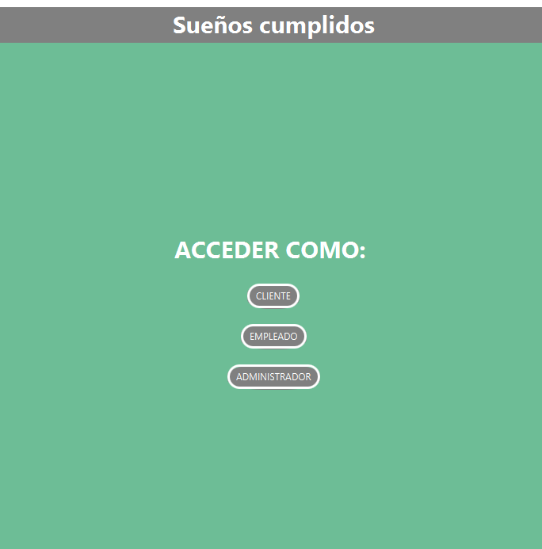

En esta parte, el usuario podrá elegir como desea utilizar la aplicación, accediendo como Cliente, Empleado o Administrador. Cada uno de estos tres perfiles tiene sus permisos dentro del programa.

Si el usuario hace click en Cliente, se le abre la siguiente ventana:

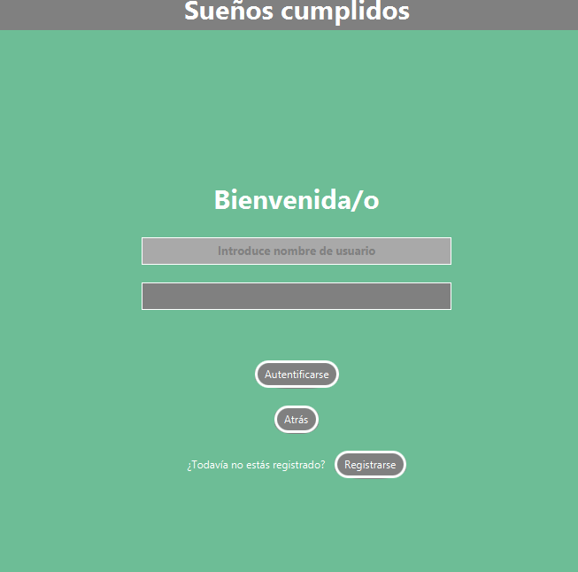

En esta pantalla se puede apreciar el diseño de la vista de login, en la que el cliente puede insertar sus credenciales y acceder a su cuenta de cliente o puede registrarse, en caso de no tener aún una cuenta creada.

Si el usuario no introduce todos los datos requeridos en el formulario, recibe un aviso diciéndole que todos los campos son obligatorios:

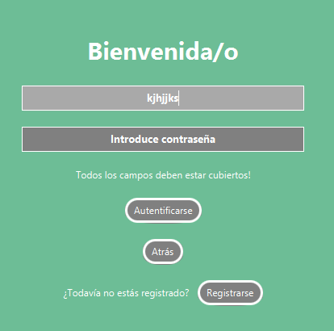

En comparación, si se introduce una contraseña o un usuario que no existe, salta otro aviso, informando de que el usuario y/o la contraseña están erróneos:

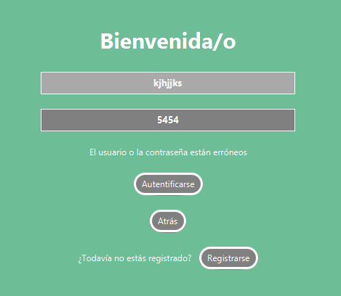

La pantalla de registro es la que se muestra a continuación y contiene un formulario de registro en el que el usuario debe introducir su nombre, su contraseña y también debe confirmar su contraseña:

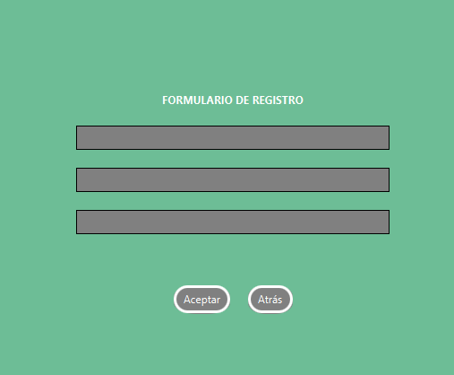

Este formulario tiene tres campos. Si el usuario no rellena todos los datos requeridos, le salta un aviso en rojo, informándolo de que todos los campos son obligatorios:

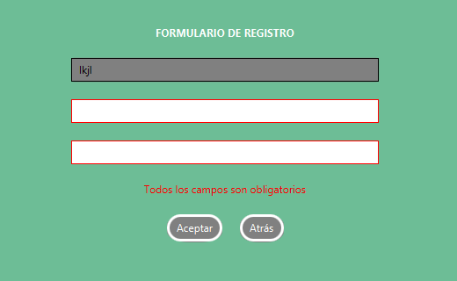

En caso de que se introduzcan dos contraseñas que no coincidan, el usuario está informado de que las contraseñas no coinciden:

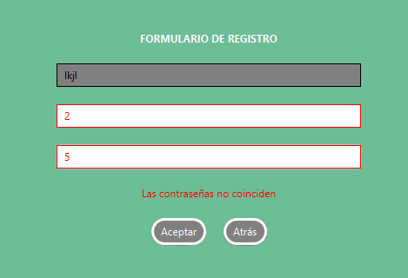

Una vez rellenados todos los campos, el Cliente puede acceder a su cuenta, en la que dispone de tres posibilidades: editar su perfil, contactar y comprar. En la pantalla de editar el perfil, el usuario debe rellenar todos los datos que se le piden para poder tener el perfil completo en su cuenta:

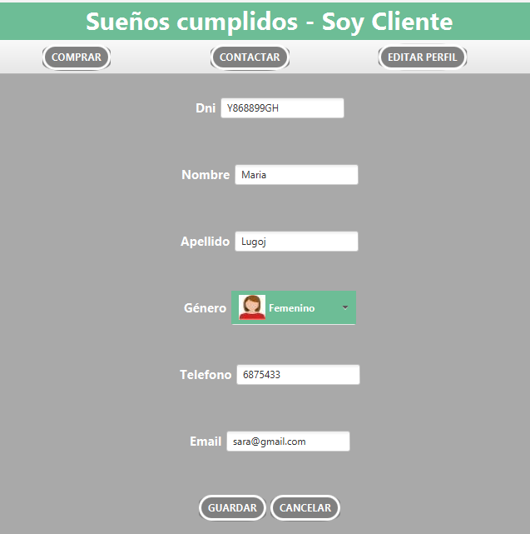

Si el usuario pulsa el botón GUARDAR, el flujo va a la pestaña de perfil y se le muestran los cambios realizados:

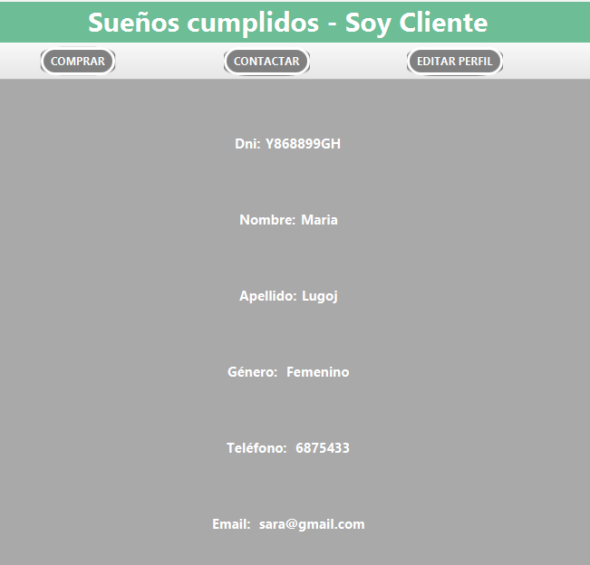

En caso de no realizar ningún cambio, si se pulsa el botón CANCELAR, se vuelve también a la vista del perfil.

Otro de los permisos de los que dispone el Cliente es el de Contactar. Puede enviar un mensaje/una reclamación a la empresa y dicho mensaje será recibido por los empleados, que serán los que le contestarán al Cliente:

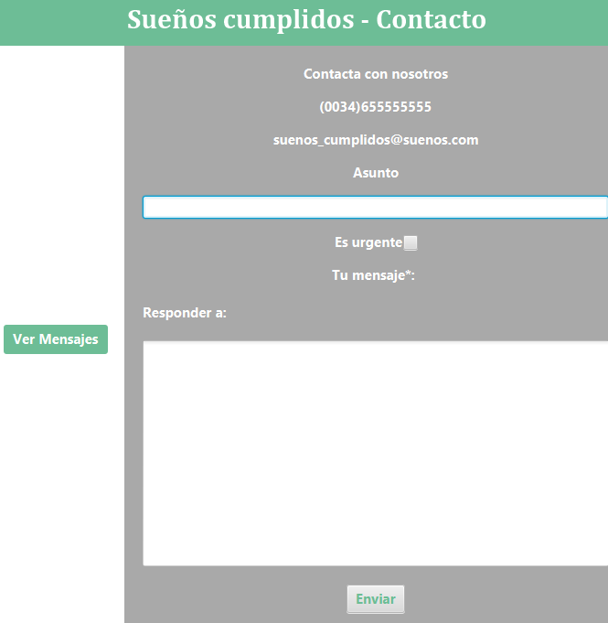

En esta pantalla, el Cliente dispone de información de contacto: teléfono y e-mail de la empresa, en caso de estar interesado contactar de otra forma que no sea a través de la aplicación. Si envía un mensaje desde la aplicación, éste llega al buzón general de los empleados.

Si el Cliente pulsa el botón verMensajes, se le abrirá otra ventana en la que tiene todos los mensajes que ha recibido como respuesta a los mensajes que ha enviado desde este perfil:

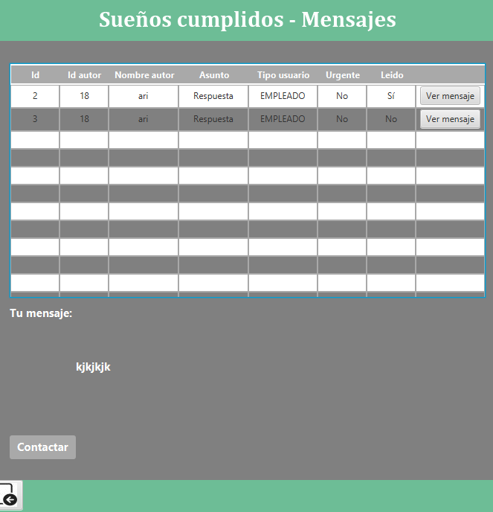

A continuación, en caso de pulsar el botón verMensaje, se despliega el contenido del mensaje recibido debajo de la etiqueta Tu mensaje y, a la vez, el campo Leído de la tabla pondrá la información de que el mensaje está leído, ya que al principio aparecía como no leído. Si el usuario pulsa Contactar, vuelve a la pestaña de contacto y si pulsa la puerta de salida, vuelve a la pantalla de su perfil.

Por lo que corresponde a la instalación y ejecución de la aplicación, es preciso, en primer lugar, tener el servidor de la base de datos MySQL levantado y ejecutar el archivo proyectofindeciclo.sql. En base a este archivo se creará la base de datos conteniendo unos registros de prueba y también unos usuarios predeterminados con el fin de que sea posible usar el software creado. Las credenciales para iniciar sesión con cada uno de los perfiles de los usuarios son:

* Para Cliente: ari, 3;
* Para Empleado: ari, 2;
* Para Administrador: admin, 12345.

Con estas credenciales se podrá acceder a la aplicación a cada uno de los perfiles con la condición de ejecutar primero el script de base de datos. A parte de tener la posibilidad de acceder con los usuarios y las contraseñas indicadas, existe también la posibilidad de registrarse como Cliente y como Empleado, pero no como Administrador. En este último caso, solamente se podrá acceder a la aplicación con las credenciales indicadas arriba.

La presente aplicación ha sido desarrollada en NetBeans utilizando JAVAFX, en razón de lo cual, será esencial instalar NetBeans desde: <https://netbeans.apache.org/download/index.html>. Para trabajar con la base de datos desde Netbeans, tendremos que ir a la pestaña “Services”, donde haremos click derecho con el ratón sobre “Databases” y seleccionaremos la opción “New Connectio”. En el paso siguiente, haremos click en nuestro Driver Manager y pulsar “Next”:

1.

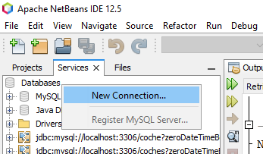

2. Elegimos nuestro conector:

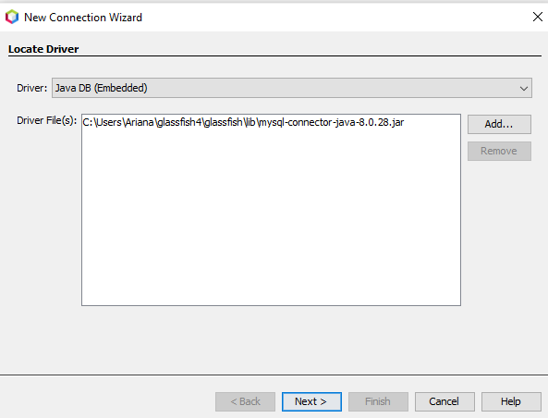

3. Realizamos la conexión con la base de datos, añadiendo el nombre da la base de datos en este apartado:

**jdbc:mysql://localhost:3306/nombreBaseDeDatos?zeroDateTimeBehavior=CONVERT_TO_NULL**. Tal y como se puede observar en la imagen, el username para hacer la conexión es **root** y no tiene ninguna contraseña.

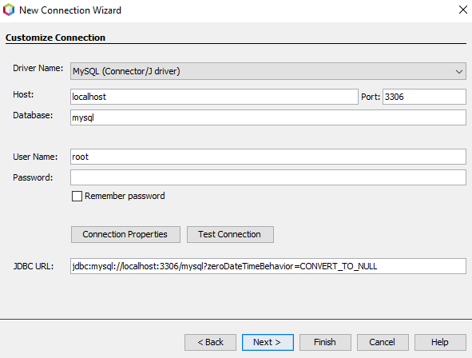

De esta forma, se creará la conexión con la base de datos y podremos tener acceso a todas las tablas que tengamos en la misma:

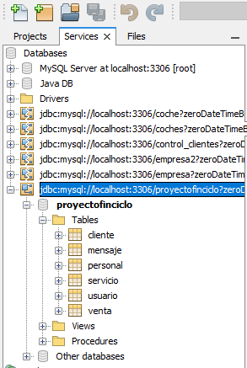

Aparte de estos pasos ya comentados, no hace falta instalar ningún otro paquete o librería para poder ejecutar el programa, ya que el fichero pom.xml ya contiene todas las dependencias necesarias añadidas.

Para ejecutar la aplicación desde NetBeans, debemos pulsar click derecho en el nombre del proyecto y después Run:

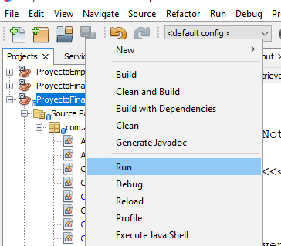

**VIABILIDAD TECNO-ECONÓMICA**

**Diagramas**

**Trabajo futuro**

**Conclusiones**

<https://es.acervolima.com/programa-java-para-verificar-un-numero-de-movil-valido/>

<https://www.pcresumen.com/menu-software/35-lenguajes-de-programacion/java/105-expresiones-regulares-en-java>

<https://www.lawebdelprogramador.com/foros/Java/1743238-Metodo-validar-email.html>